Техника разрешения конфликтной ситуации
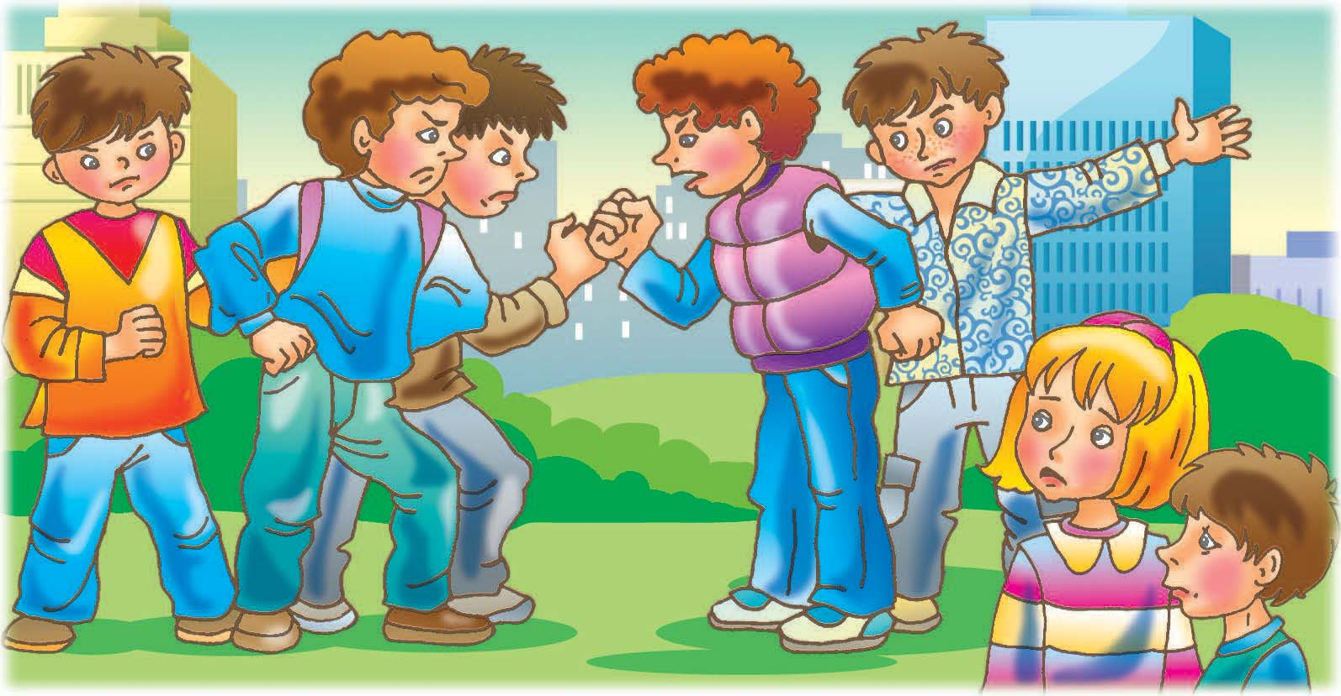

- Дайте возможность другим высказаться.
2. Сосредоточьтесь на том, что они говорят, не вмешивайтесь в их речь своими замечаниями.
- Не отвлекайтесь, победите то, что мешает вам сосредоточиться.
4. Покажите другим, что вы поняли их.
5. Попытайтесь вместе с ними определить, что следует сделать. Лучше, если это будут «пошаговые» действия (во-первых, во-вторых, и т.д.).
6. Не стремитесь доминировать во что бы то ни стало.
7. Будьте принципиальны, но не боритесь ради принципа. Помните, что прямолинейность хороша, но не всегда.
8. Критикуя, чаще улыбайтесь.
9. Будьте справедливы и терпимы к людям.
10. Не переоценивайте свои способности и возможности и не умаляйте способности и возможности других.
11. Умейте вовремя остановиться!
12. Стремитесь жить в мире и согласии с людьми.
13. Не бойтесь брать на себя личную ответственность за выполнение общеполезного дела – чем чаще это происходит, тем скорее вы взрослеете.
14. В своих проблемах и неудачах старайтесь разобраться самостоятельно и в себе же ищите их причины – это хорошо помогает в личностном развитии.

